В современном обществе все большую востребованность приобретают профессии и специальности, связанные с умением преобразовывать пространство. Творческие проявления человека, связанные с нестандартным видением объектов, дизайнерским видением мира, сегодня приобретают особое значение. Значит, и развитие соответствующих способностей у детей становится наиболее актуальным и созвучным сегодняшнему дню.
Каждый вид изобразительной деятельности, кроме общего эстетического влияния, имеет свое специфическое воздействие на ребенка. Изобразительная деятельность несет большое значение для обучения и воспитания детей дошкольного возраста. Она способствует формированию и развитию многих личностных качеств ребенка, ее психических и эстетических возможностей.
В педагогических и психологических исследованиях доказывается значение изобразительного творчества для интеллектуального, художественного развития детей в дошкольном возрасте.
Изобразительная деятельность может быть подлинно творческой деятельностью, развивающей личность ребенка-дошкольника и развивающейся по своим внутренним законам. Детское изобразительное творчество развивается на основе продуктивного мышления и воображения в процессе становления самостоятельного экспериментирования с различными материалами, овладения обобщенными способами создания образов, развертывания самостоятельной художественно-поисковой деятельности при решении творческих задач.
Экспериментирование - это способ материального или мысленного воздействия человека на реальный или материальный объект с целью его обследования, познания свойств, связей.
В основе творческого экспериментирования дошкольников лежит понятие творчества как пространства свободы, поэтому творческая экспериментальная работа всегда свободна в том плане, что ребенок самореализует себя. Творчество как когнитивный, интеллектуальный процесс осуществляется в деятельности, является ее внутренней, неотъемлемой чертой и развивается согласно логике культурно-исторического процесса.
Проблема обучения изобразительной деятельности актуальна на сегодняшний день. Применение нетрадиционных техник рисования становится все частым и востребованным методом работы в системе работы ДОУ по осуществлению формирования и развития изобразительной деятельности детей.
Поэтому мы хотим вас познакомить с малоиспользуемыми в ДОУ нетрадиционными техниками рисования.
Эбру – это рисование на воде, рисование жидкостями. Нанесение одной жидкости на поверхность другой создает невероятный эффект, в результате чего получаются неповторимые узоры, которые можно перенести на твердую поверхность – бумагу, дерево, ткань.
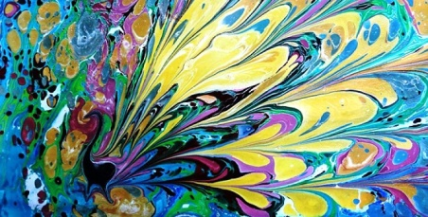
Iris Folding (айрис фолдинг) – заполнение вырезанной по контуру картинки разноцветными полосками. Для техники существует множество схем, шаблонов и картинок. При этом схемы для айрис фолдинг достаточно просто сделать самим – надо лишь знать некоторые принципы их изготовления. Или же воспользоваться ресурсом Интернет.
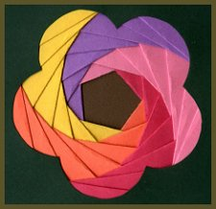
Название «фроттаж» произошло от французского trotter — «натирать ». Это техника воспроизв едения рисунка фактуры посредством натирания бумаги. Любую рельефную, фактурную форму можно скопировать, покрыв ее листом и заштриховав поверхность. Для фроттажа необходимы выразительные фактуры: деревянные поверхности, грубые ткани, выпуклые изображения и т.д. Натирание — фроттаж — производите аккуратно, придерживая лист бумаги, не сдвигая формы под ней. Цвета, которыми штрихуется поверхность, для получения художественного эффекта добавляются и накладываются друг на друга.
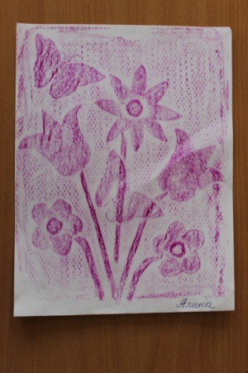
Изонить. Эта техника подразумевает художественное переплетение ниток на картоне или бумаге. Рисунки могут быть разнообразными и неповторимыми, но все восхищают своей тонкостью работы. Для работы потребуется терпение и усидчивость, но это не помеха для творчества, главное желание и творческий подход. Вышивкой в данной технике можно украсить настенное панно, открытку, упаковочную коробку.
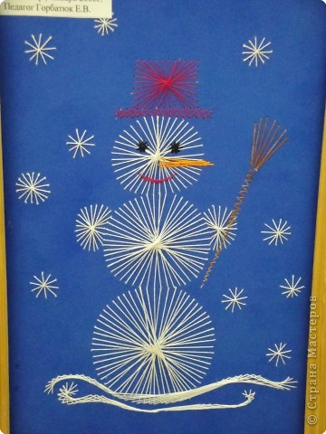
Флористика – это направление в современном визуальном искусстве, связанное с составлением композиций из цветов и растений, причем растения могут быть, как живые, так и специально подготовленные.
Флористику применяют для создания плоских и объемных композиций из подготовленных растений. Она включает в себя следующие техники: связывание, нанизывание, плетение, склеивание и т.д.
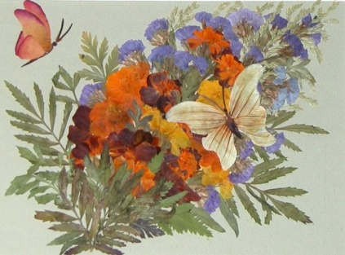

Рисование на песке, крупе или соли.
Цель: увлечь детей экспериментированием по созданию образов на сухом и мокром песке, активизация и развитие сенсорно-моторной сферы.

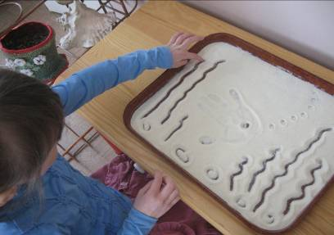
Рисование окрашенной нитью.
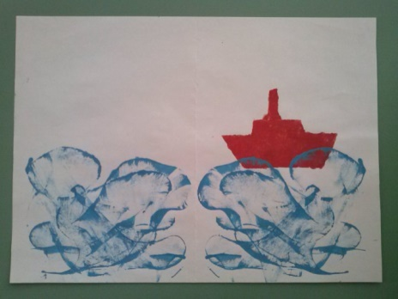
Рисование мыльными пузырями.
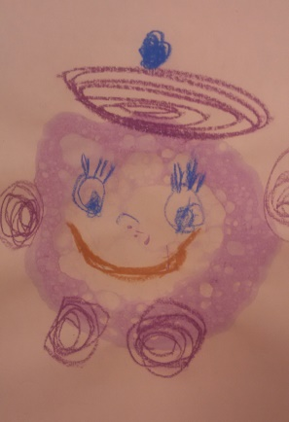

Желаю вам творческих успехов!

Муниципальное казенное дошкольное образовательное учреждение «Детский сад №5 г. Беслана»

Детское экспериментирование в процессе изобразительной деятельности

